**Pièces de monnaie factices**

**Fiche 115a**

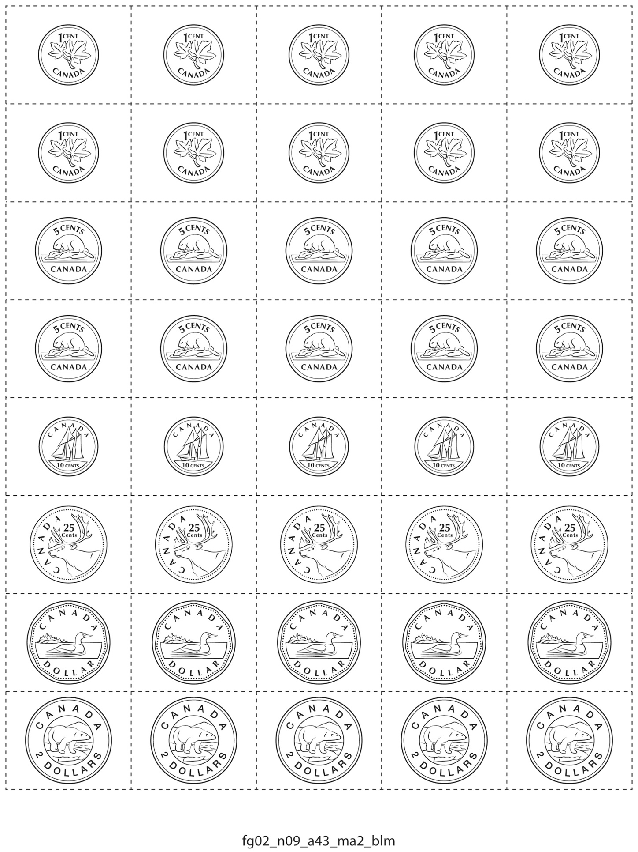

**Pièces de monnaie factices**

**Fiche 115b**

